陆丰市“广东兜底民生服务社会
工作双百工程”工作简报

第12期

汕尾市陆丰市大安镇社工站编 2023年9月13日

大安镇开展“和乐颐年 双百同行”
便民义剪活动

为切实做好老年人关爱服务工作，满足辖区群众日常生活的需求，给予辖区有需要的人群以切实的帮助，2023年9月13日上午，大安镇社工站开展“和乐颐年 双百同行”便民义剪活动，此次活动为老人提供了贴心服务，有利于营造“尊老、敬老、爱老、助老”的良好社会氛围，用实际行动践行了“奉献、友爱、互助、进步”的志愿服务的精神。
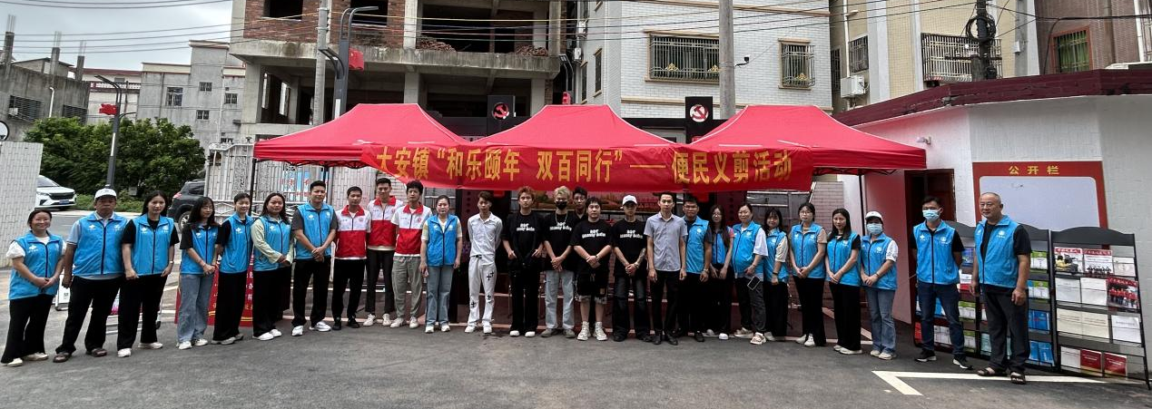
“和乐颐年 双百同行”便民义剪活动，进一步做好关爱老年人工作，营造关心关爱老年人的浓厚氛围，为辖区群众提供贴心便利的义剪服务，并以此为契机为老年人进行防诈骗宣传。此次活动共服务100多人次，让“关爱一老一小”成为大安新常态。
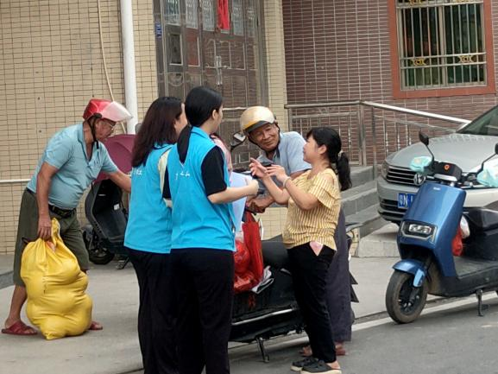
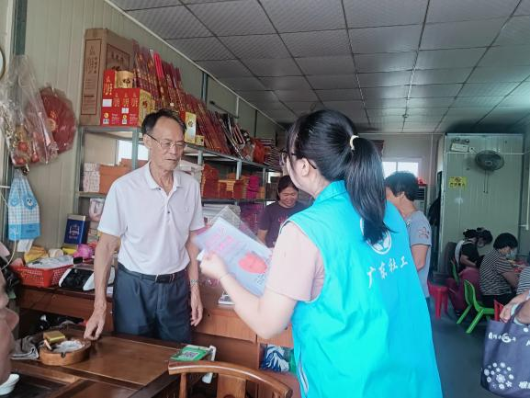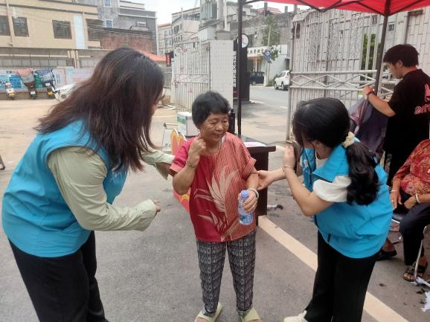
活动现场，“3GT潮端”美发沙龙的志愿者理发师们携带专业理发工具，细致地询问群众的理发要求，按照群众的不同需求，为他们精心设计修剪头发；双百社工们还主动与老人们唠唠家常，一推一剪之间，大家脸上洋溢着幸福的笑容，在理发师的精心修剪下，老人们一个个变得精神抖擞、神采奕奕，纷纷竖起了大拇指。

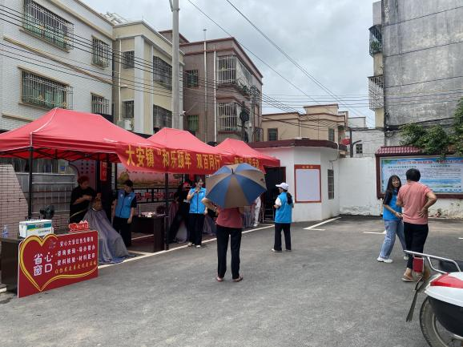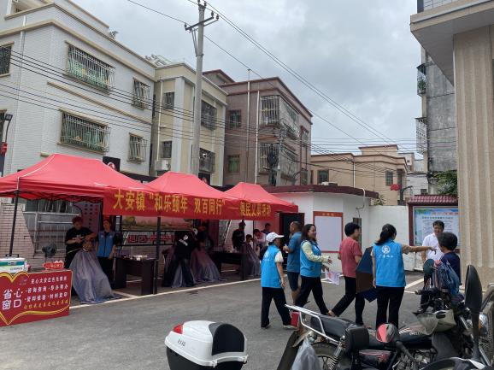
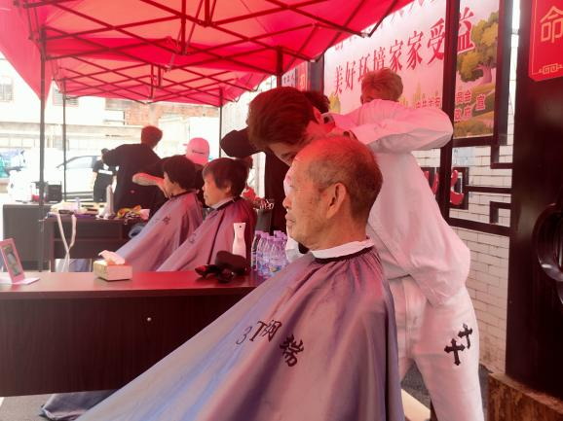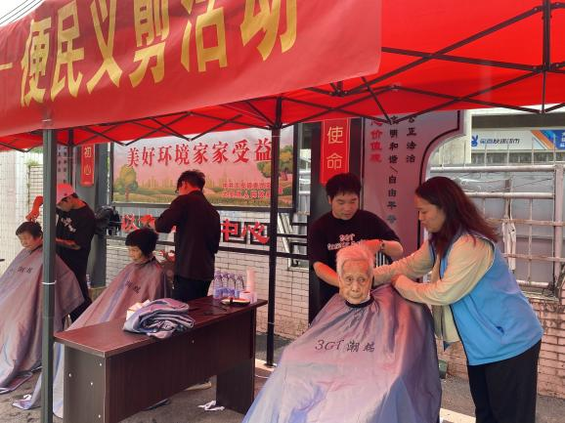
此次“便民义剪”活动，为辖区内老年人提供了无微不至的义剪服务，拉近了社工与老年人之间的距离，让群众切身感受到了关怀和帮助，进一步提升了群众的幸福感和获得感，充分体现了党委和政府对老年人的关怀，以实际行动服务于民。
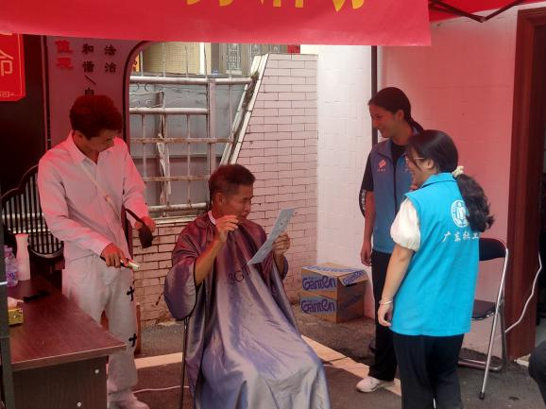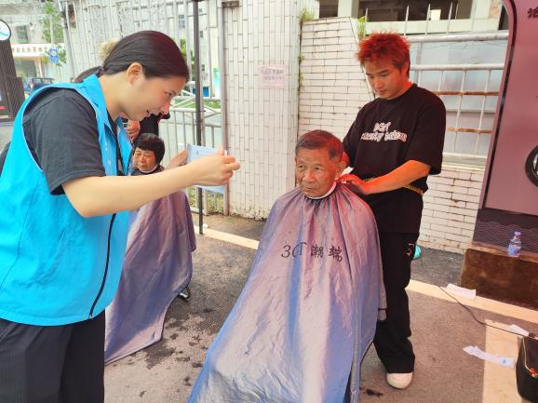
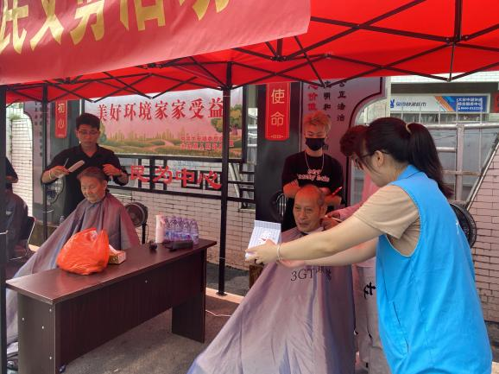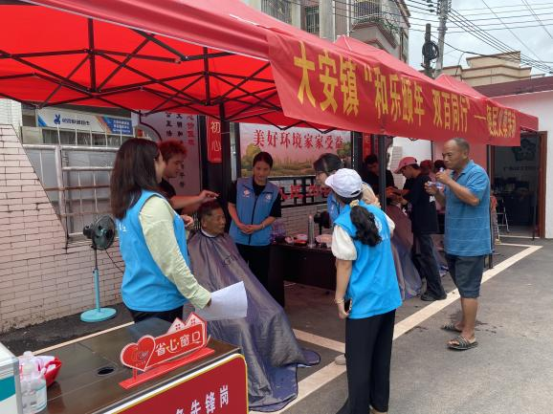
接下来，大安镇社会工作站将继续坚持“助人自助”的社工理念，运用科学专业方法，以党建引领为核心服务体系，扎根基层，通过挖掘群众实际需求，精准落实惠民政策，筑牢民生保障，为大安镇群众提供多领域的专业服务，把民生工作真正做到老百姓的邻里、家里、心里。

（信息员：叶瑞清）
送：市民政局、县（市、区）民政局、市督导办公室、街（镇）公共服务办 。

